Quelques pistes pédagogiques pour… | Elaborer des activités signifiantes pour parler, écouter, lire, écrire | Des balises pour une planification.  Document 22-
Public : apprentis lecteurs et lecteurs autonomes | 5. g. Compréhension et interprétation de textes : à partir de versions différentes du conte du Petit Chaperon Rouge |  | Des dispositifs pour nourrir la culture des élèves : analyse plus approfondie d’un conte

Intérêt pédagogique | Nous pensons parfois, bien à tort, que les enfants connaissent les contes traditionnels. Et pourtant ! Généralement, les seules références dont ils disposent sont les dessins animés de Disney.  Il est donc essentiel de leur offrir d’autres perspectives en leur proposant notamment des versions variées des contes traditionnels.  Le conte du Petit Chaperon Rouge est le conte le plus familier de cette tradition orale et aussi celui qui a inspiré le plus d’adaptations, de réécritures et de parodies.  Nous connaissons généralement les deux principales versions : celle de Perrault et celle de Grimm.
Sujets | -Découvrir différentes versions de ce conte traditionnel au travers d’albums : celle de Perrault, celle de Grimm et d’autres adaptations.  -S’intéresser aux illustrations de différentes versions du conte.  -Comparaison de 4 albums : le conte de Perrault, deux parodies et une réécriture.
Objectifs | -Analyser finement le conte du Petit Chaperon Rouge : comparer la version de Perrault à celle de Grimm.  -Observer certaines scènes spécifiques du conte et comparer avec les parodies et la réécriture : sur quoi porte la parodie ? Sur quoi s’est basé l’auteur pour réécrire son histoire ?
Consignes / tâches | -Lire la version de Perrault et de Grimm du conte du Petit Chaperon Rouge.  -Lire d’autres adaptations, parodies, réécriture, …  -Réaliser des études ciblées sur certaines scènes en particulier en analysant plus particulièrement 4 livres : une version du conte de Perrault, deux parodies (Chapeau rond rouge et Chaperon Bleu Marine) et une réécriture (Mademoiselle Sauve-qui-peut !).  -Retrouver d’autres albums dont les auteurs se sont inspirés de ce conte.
Matériel | 1-Un album reprenant la version intégrale du conte de Perrault.  Exemple :  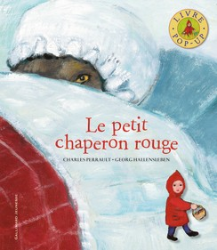  2-Deux parodies :  -Guia Risari & Clémence Pollet.  Le Petit Chaperon Bleu.  Éd.Le Baron Perché.  -Geoffroy de Pennart.  Chapeau rond rouge.  Éd. École des loisirs.  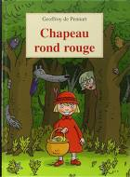  3-Voir aussi le conte ci-joint : « le Petit Chaperon Bleu Marine » issu du livre « Contes à l’envers ».  4-Une réécriture :  -Philippe Corentin.  Mademoiselle Sauve-qui-peut.  Éd. École des loisirs.  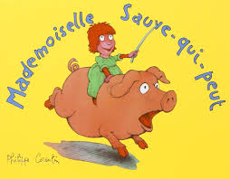

Une autre version : le Petit Chaperon Bleu Marine.
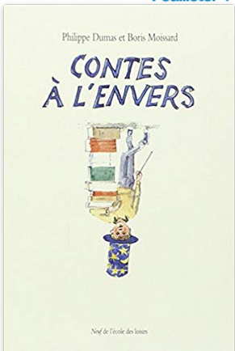
Philippe Dumas & Boris Moissard.
Contes à l’envers.
Éd. École des loisirs.
« Personne n’ignore, bien sûr, l’histoire du Petit Chaperon Rouge. Mais connaît-on celle du Petit Chaperon Bleu Marine ?
Il faut savoir que le célèbre Chaperon Rouge n’a pas éternellement continué d’être « petit » mais que cette sympathique fillette, après ses démêlés avec le Méchant Loup, a pas mal grandi et est devenue une belle jeune femme qui s’est mariée et a eu un enfant (une fille nommée Françoise) : puis qu’elle s’est trouvée elle-même grand-mère quand cette Françoise à son tour s’est mariée (ainsi va l’existence) ; et qu’elle vit encore, aujourd’hui, à Paris dans le XIIIème arrondissement, au rez-de-chaussée d’un immeuble situé dans une rue sombre. C’est une gentille vieille dame qui habite seule et qui ne fait plus parler d’elle, mais qui a encore beaucoup d’années à vivre, car elle se porte bien. Et elle est très heureuse, partageant son temps entre le tricot devant sa fenêtre, la lecture des magazines et la causette avec les autres vieilles dames du quartier à qui elle donne des détails introuvables dans les livres sur sa célèbre aventure du temps jadis.
Mais voici une autre aventure qui vient de lui arriver tout dernièrement, par la faute de sa petite-fille, Lorette, qu’on surmonte « Le Petit Chaperon Bleu Marine » à la fois en l’honneur de sa grand-mère et à cause d’un duffle-coat de cette couleur acheté en solde aux Galeries Lafayette et que sa maman (Françoise) l’oblige à mettre à chaque fois qu’elle sort, pour qu’elle n’aille pas attraper froid.
Il y a quelques mois, donc, la maman de Lorette lui a demandé d’aller porter un paquet de pelotes de laines chez sa grand-mère (l’ex-Chaperon Rouge) à ce rez-de-chaussée du XIIIème arrondissement à l’autre bout de Paris.
Sa mère la prévint d’être prudente en traversant, d’être polie avec sa grand-mère et de ne parler à personne.
Elle partit donc et traîna en chemin ; le Petit Chaperon Bleu Marine ! Elle acheta son magazine préféré, s’assit au bord d’un lac…
Bref, au bout de vingt minutes, la rue devint sombre mais Lorette était plongée dans son magazine lorsque, soudain, elle se cogna à un homme (âgé de 25 ans environ) qui fumait une cigarette.
« Oh ! Pardon monsieur !
- Euh… ce n’est rien !... Mais que fais-tu seule, ma petite ?
- Je ne suis pas petite ! J’ai 10 ans ! répliqua le Petit Chaperon Bleu Marine.
- Et… s’il t’arrivait quelque chose, tu aurais de quoi appeler quelqu’un ? demanda l’inconnu.
- Ma maman ne veut pas m’acheter de portable ! C’est injuste !
- Moi je peux t’en offrir un ! En échange que l’on fasse une course jusqu’à… la Tour Eiffel, tiens ! s’écria l’homme à la cigarette. »
Lorette lui expliqua que c’était juste où elle allait, chez sa grand-mère.
Alors, il passa par la rue aux chênes et elle la rue aux grands pommiers. Je ne l’ai peut-être pas dit, mais Lorette était très gourmande ! Elle traîna (encore une fois) en cueillant des belles pommes et les mit dans son sac IKEA, au côté des pelotes de laines.
Elle dansait au milieu des feuilles d’automne et passa à côté de la Tour Eiffel, ne songeant ni au kidnappeur (car c’en était un !) ni à son futur portable.
A quelques mètres du 7Oème rue des pipelettes devant un passage piétons, elle voulût traverser quand une voiture la frôla à un poil près qu’elle aurait pu se faire renverser ! A la suite de ceci, ses pommes tombèrent et elle dut les ramasser. Le jeune homme, qui l’avait guettée, sachant qu’elle allait abandonner (il était très fort), entra le premier dans la maison de la grand-mère de Lorette de la manière suivante :
« Toc toc ! fit l’inconnu avec son poing.
- Qui est là ? demanda la grand-mère. Je suis au lit !
- C’est ta petite fille Lorette, grand-mère ! prononça-t-il en déguisant sa voix. Je t’apporte un paquet de pelotes de laines comme tu aimes tant ça ! dit-il sans savoir vraiment si elle aimait cela.
- Ah ! Bon, et bien prends la clé qui est sous le paillasson, tourne-la, et la porte s’ouvrira. »
Il le fit donc, entra et sauta sur la grand-mère !
Il la ficela avec du fil de laine qui traînait par là (sa maison en était remplie) et la mit sous le lit.
« Toc toc ! fit le petit poing de Lorette, à son tour.
- Entre, entre ma petite, dit-il en déguisant sa voix une nouvelle fois. La porte est ouverte !
- Je me demande comment elle a su que c’était moi, dit Lorette dans sa barbe. D’habitude elle ne reçoit jamais personne. »
Elle posa son sac sur la table de la cuisine, prit une chaise et s’assit à côté du lit de sa grand-mère (elle croyait que c’était elle car l’inconnu enfila vite une chemise de nuit, mit les lunettes de la grand-mère et se coucha dans le lit avant que Lorette entre).
« Grand-mère ! Quelle odeur dans ta maison ! cria le Petit Chaperon Bleu Marine, impoliment.
- C’est juste ma cigar… euh ! J’ai juste oublié de tirer la chasse d’eau ! Ah Ah ! rigola l’ex-Chaperon Rouge (enfin, le jeune homme).
- Grand-mère ! Comme tes mains sont poilues ! observa Lorette.
- L’épilation ! Tu sais ce que c’est ! Ah Ah ! Non, tu es trop petite, marmonna l’inconnu.
- Grand-mère ! Comme tu… »
Mais le Petit Chaperon Bleu Marine n’eut pas le temps de terminer que le matelas du lit commença à se soulever un peu ! Ce qui souleva donc aussi l’homme déguisé ! C’était bien sûr la VRAIE grand-mère qui avait soulevé le matelas car… elle entendit bien ce qui se passa et se dit qu’elle avait déjà vécu un petit peu la même chose… et elle savait que ça allait mal finir ! Elle avait un foulard sur la bouche et gémit de toutes ses forces, et non en vain ! Quatre oreilles étonnées l’entendirent et quatre yeux grands ouverts se regardèrent. Vite ! Lorette se baissa pour regarder ce qu’il y avait sous le lit mais n’eut pas le temps car l’homme l’attrapa, la ficela à son tour et la jeta dans une armoire. A peine l’eut-il fait qu’on toqua à la porte.
« Ouais ? grommela l’homme, encore déguisé.
- Euh… Madame l’ex Chaperon Rouge ? demanda le facteur.
- Oups ! Oui oui ! C’est moi ! fit l’homme en déguisant sa voix, pour se rattraper.
- Ah ! Oui, c’est pour dire qu’il y a une nouvelle cassette sur votre histoire. Gratuite, bien sûr ! »
Bong ! Bong ! fit l’armoire dans la maison.
« Le chat ! Quel excité ! »
Le facteur, ne sachant rien, sentit une odeur bizarre. La cigarette ! Et comme Lorette, il vit les poils de l’homme.
« Bon, et bien, voilà la cassette. Au revoir et bonne journée !
-Bon vent ! Euh… au revoir ! Hi Hi ! se rattrapa une seconde fois la fausse grand-mère. »
Quand la porte fut fermée, le facteur appela la police avec son portable et heureusement, elle ne prit que dix secondes pour venir. Ils attrapèrent le kidnappeur.
« Il y a quelqu’un ? cria le sergent chef.
-Humm ! Mmh ! gémirent deux voix venant du lit et de l’armoire. »
Deux adjudants allèrent voir, l’un ouvrit l’armoire, prit le Petit Chaperon Bleu Marine, l’autre tira délicatement la grand-mère hors du lit. On défit leurs liens et elles se serrèrent dans les bras.
« Oh ! Grand-mère ! pleura lorette. J’ai eu si peur ! Je n’écouterai plus jamais les inconnus ! C’est juré !
- Même pour un portable ? grommela le kidnappeur qui entrait dans la voiture de police.
- Pfff ! fit Lorette en tournant la tête. Je t’ai apporté un paquet de pelotes de laines ! dit-elle à sa grand-mère.
- Je sais, le loup… Euh ! L’homme me l’avait déjà dit ! »
Après cette aventure, Lorette fut raccompagnée chez elle par la police et maintenant, tout le monde à Paris connaît l’histoire de Lorette qui, elle aussi a eu une fille et l’enverra un jour chez sa grand-mère Françoise. »

Études ciblées
-Les trois albums suivants sont lus aux enfants ainsi que le conte « Le Petit Chaperon Bleu Marine » issu du recueil « Contes à l’envers » :
-Les enfants seront amenés à comparer ces quatre histoires à partir de certaines scènes spécifiques :
1. Les débuts des récits (comment les auteurs justifient le nom « Chaperon »).
2. La rencontre avec le personnage du loup.
3. La scène dite du lit.
4. La fin de l’histoire.

Exemple concernant les débuts des récits :
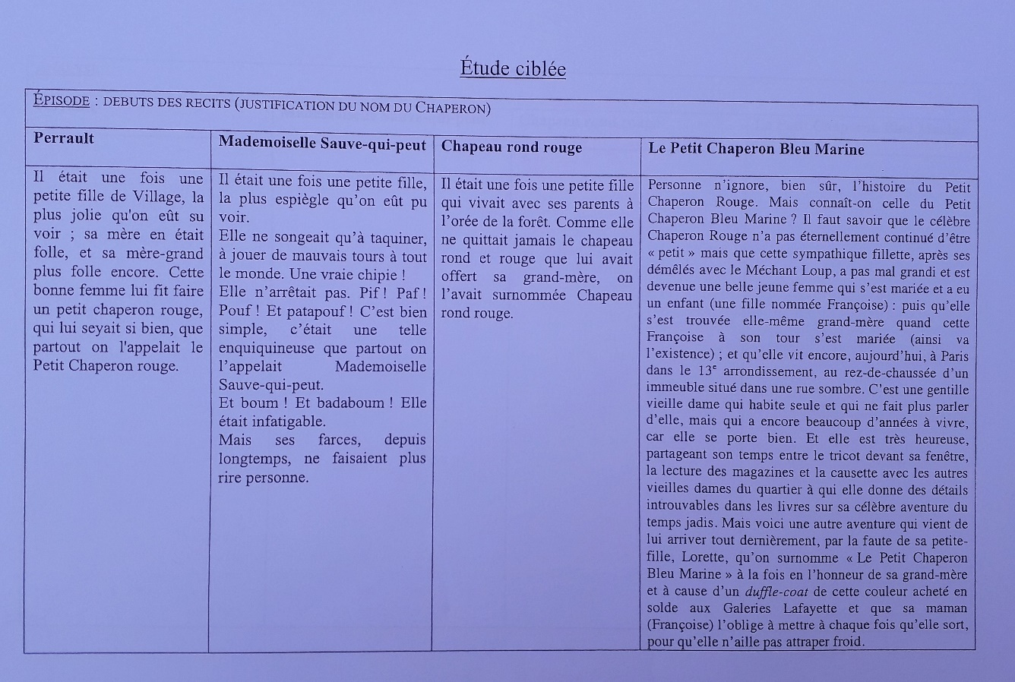

Observation de différentes illustrations du conte du Petit Chaperon rouge.
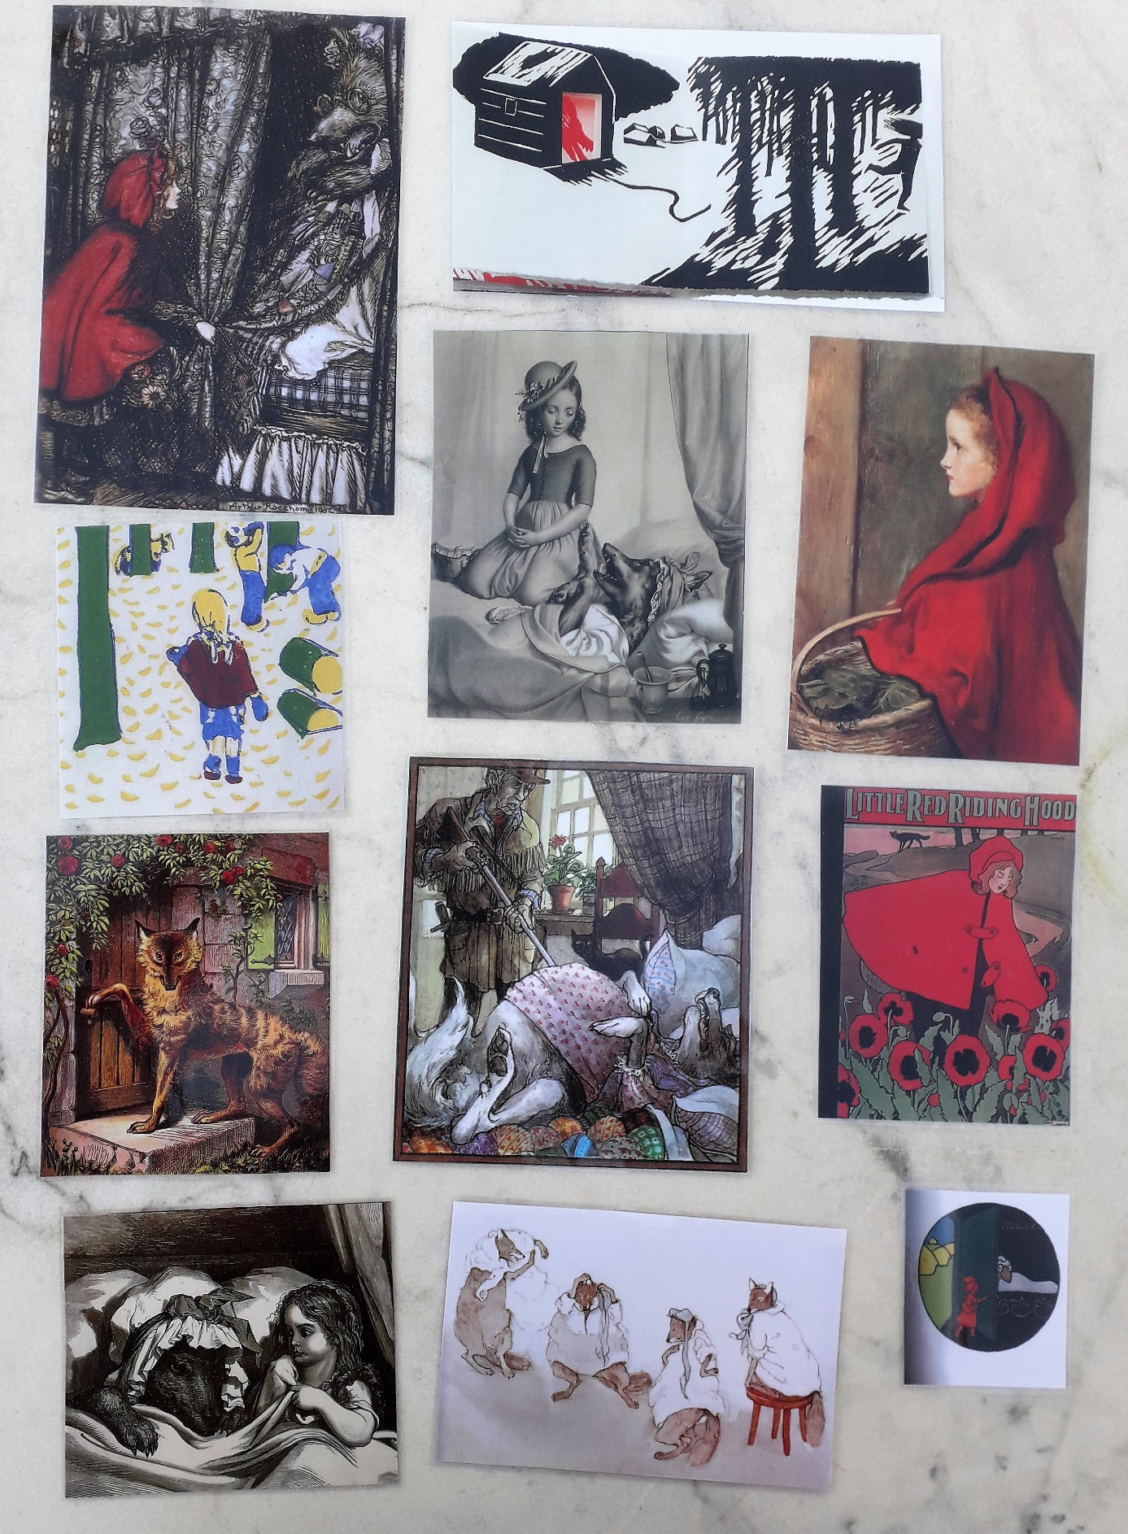
- Activité artistique : créer ses propres illustrations.

Pour aller plus loin…
-Dossier concernant le conte du Petit Chaperon rouge- Historique, analyse et pistes pédagogiques :
http://www.cndp.fr/crdp-reims/fileadmin/documents/cddp10/Chaperon_rouge/chaperon_rouge_dossier.pdf
-D’un conte à sa parodie :
http://misraim3.free.fr/divers/le_petit_chaperon_rouge.pdf

